DIRECCIÓN ACADÉMICA
DEPARTAMENTO DE GASTRONOMIA
Respeto – Responsabilidad – Resiliencia – Tolerancia
GUÍA N°2
TEMA: “LAS MASAS”

Nombre: _________________________________________Curso 4°___ Fecha: ____/____/2020

Objetivos:
- Aprender preparaciones de base (masas y rellenos) para ser utilizados durante el proceso productivo o almacenar para su posterior utilización, aplicando las técnicas de la pastelería internacional.

LEA la guía enviada, Imprima la guía (o de lo contrario solo desarróllela en su cuaderno) y péguela en el cuaderno de PASTELERÍA, realice la actividad entregada al final de la guía. EN CASO DE DUDAS ENVIARLAS AL CORREO
gastronomíacestarosa@gmail.com

**Refrescando la memoria, en nuestra clase y guía pasada hablamos acerca de las materias primas en pastelería donde aprendimos de la harina, el huevo sus usos y comercialización, la materia grasa, la leche, la sal y el agua entre otras materias primas; hoy aprenderemos sobre las masas.
La masa es lo que resulta de mezclar harina con un líquido (agua o leche) y a veces con grasa (aceite, mantequilla o manteca). Es la base de la elaboración del pan, del bizcocho, de la tortilla americana, de las empanadas, de las galletas, de la bollería y de muchas tartas.
Existen distintos tipos de masas entre ellas destacamos la masa batida, masa quebrada, masa fermentada, masa escaldada, masa seca, masa hojaldrada

MASAS SECAS

Las masa secas se caracterizan por tener los siguientes elementos en común: azúcar, materia grasa y harina; sus proporciones generalmente es 1:2:3, es decir:

100 gramos de azúcar: 200 gramos de margarina: 300 gramos de harina
1 : 2 : 3

Estas masas se caracterizan por ser muy quebradizas debido a su alto contenido de materia grasa. Además estas masas se pueden emulsionar con yema de huevo.
Se clasifican de la siguiente manera:

1.-Masa Brisé: Es una masa neutra y acepta rellenos dulces y salados. Es la única dentro de las masas secas que desarrolla levemente el gluten ya que contiene un porcentaje de agua.

2.-Masa Murbe: Considerada como la 1:2:3, es decir tomando el gramaje del azúcar se puede calcular el resto de los ingredientes.

3.-Masa Sablee: Es una masa de consistencia arenosa, ya que en su elaboración se utiliza como materia grasa la mantequilla, su manipulación es difícil pero el producto obtenido se derrite en la boca.

4.-Masa Sucre: Es derivada de la masa murbe pero se utiliza azúcar granulada, esto permite un producto más tostado debido que los cristales de azúcar se caramelizan.

5.-Masa Lintzer: Masa similar a la sucre pero se elabora con una parte de harina de almendras, haciéndola más perfumada y ligera.

Técnicas de Elaboración

-Cremar: Consiste en unir la materia grasa con el azúcar hasta obtener una uniformidad, ya que al revolver se incorpora aire en forma de finas celdas. La temperatura de la margarina o mantequilla debe ser de 20 a 25ºC, esto permite una fácil absorción de aire cuando se está cremando.

-Cernizcar: Consiste en frotar con las manos la harina, materia grasa y también azúcar, hasta obtener una masa compacta y suave, este movimiento permite el traspaso de calor ablandándose la materia grasa y así impermeabiliza las proteínas de la harina evitando la formación de gluten.

Formas de cocción:

- Pre cocción o cocción en blanco: Se cuece la masa durante unos 5 minutos, la cual debe estar claveteada, luego se rellenan y se vuelve a colocar en el horno para terminar la cocción.

- Cocción en crudo: Se cuecen juntos la masa con el relleno.

- Cocción completa: Se cuece la masa por completo y luego se rellena.

Según lo leído completa la siguiente actividad:

I copia en tu recetario la siguiente receta, según formato de clases indicando las técnicas aplicadas
(SEGÚN FICHA TÉCNICA DEL RECETARIO)
Kucken Manzana:

MASA: PREPARACION: Cernizcar la mantequilla con la harina,
90 grs de margarina formar una corona fontana y agregar el resto de los
180 grs de azúcar flor ingredientes, unir sin amasar, reservar 10 minutos en el
270 grs de harina refrigerador, estirar y tapizar el molde (reserva un poco de
1 huevo masa) enmantequillado y enharinado previamente.
1 cucharadita de vainilla Rellenar con las manzanas peladas y cortadas en chips
RELLENO: sobre ellas espolvorear el azúcar flor y la canela
3 unidades de manzana verde cubrir con crema pastelera.
1 cucharada de azúcar Uslerear el resto de masa reservada y cortar tiras de grosor
1 pizca de canela 0,5 cm y ½ cm de ancho, enrejar la tarta y pintar las tiras
CREMA PASTELERA: con las claras de huevo, llevar a horno pre calentado a
600 cc de leche 180 °C x 35 a 40 minutos, sacar del horno enfriar y pintar
3 cucharadas de maicena con mermelada de damascos. Servir
6 cucharadas de azúcar granulada
2 yemas de huevo Preparación de la pastelera: juntar TODOS los ingredientes
1 cucharada de margarina en una olla pequeña, llevar a fuego y sin dejar de revolver
1 cucharada de vainilla hasta la ebullición, cocer 3 minutos y enfriar.
DECORACION:
1 clara de huevo
100 grs de mermelada de damasco

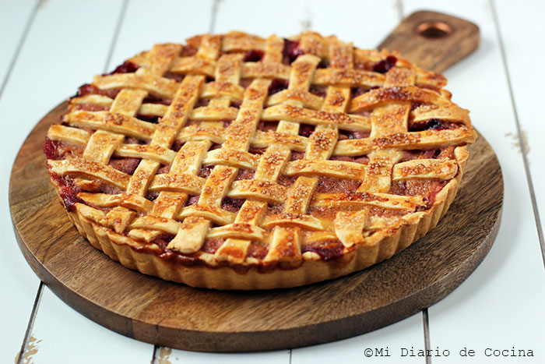

II- Según lo leído busca recortes y pega (mínimo 8) indicando su forma de cocción
Ejemplo. La receta dada anteriormente. El kucken de manzanas es de cocción en crudo. Ya que se cuecen juntos la masa y el relleno

III- Planifica 2 tartas inventadas por ti con el relleno deseado 1 dulce y otra salada. Indicando que tipo de masa utilizaras para cada una.
IV- Realiza un mapa conceptual indicando los tipos de masas secas indicando un ejemplo para cada una de las masas.

